https://spydell.livejournal.com/731156.html

Kdo vlastní Rusko, kdo určuje skutečnou politiku země?

24.06.2022 Pavel Rjabov (spydell) Překlad: st.hroch 20220628
Na fóru SPIEF se hovořilo o podnikatelské svobodě a závislosti na soukromém sektoru...
Toto prohlášení je blaf:
Ve skutečnosti je situace jiná - všechna klíčová odvětví v Rusku jsou přímo či nepřímo kontrolována státem. Ropa a plyn, finance, doprava, elektřina (zejména jaderná), veřejné služby, letectví, obrana, částečně výroba strojů a automobilů (Rosstech), zemědělské podniky nepřímo prostřednictvím státních dotací a subvencí.
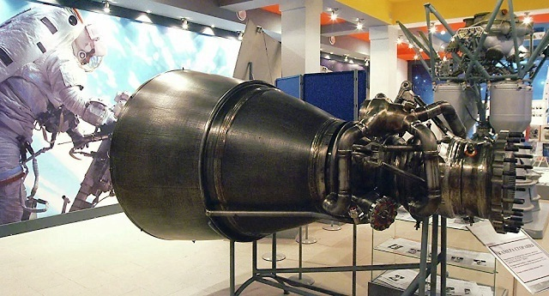
Stát může ovlivňovat společnosti přímo prostřednictvím vlastního kapitálu (např. Gazprom, Rosněfť, Transněfť, Sberbank, VTB, Mosbirža, Aeroflot, Alrosa, Rosseti a další veřejně známé státní společnosti).
Stát může ovlivňovat podniky také nepřímo prostřednictvím státních zakázek, a to přímou kontrolou nad řízením podniku. Například společnosti Lukoil, Surgutněftěgaz, Norilsknikel, Rusal, Severstal atd. nejsou formálně ve vlastnictví státu - jedná se o soukromé společnosti, ale stát má přímý vliv na představenstvo a klíčové akcionáře těchto společností, takže je lze považovat za kvazi-státní. Yandex je čistě soukromá společnost, ale jak moc je nezávislá? - To je to, o čem mluvíme.
Oligarchové v Rusku skončili s Chodorkovským. Nyní jsou ve státním systému zakotveni kapitalisté... státní kapitalisté. Vladimir Potanin se nyní stává šedým kardinálem ruské politiky.
Podle Rosstatu je počet státních podniků ve struktuře všech registrovaných společností zanedbatelný, jednoduše proto, že všechny státní podniky jsou velké a silné. V Rusku téměř neexistují společnosti, které by generovaly významné peněžní toky a které by byly mimo sféru vlivu státu.
Před pěti lety jsem se ptal na podíl státu na ruské ekonomice. Poskytnu vám pár údajů. Ve výběru 500 největších ruských společností podle tržeb (veřejných i neveřejných) tvořily státní společnosti přímo 47 %, ale podle čistého zisku to bylo více než 60 %, přičemž přímý a nepřímý vliv státních společností činil více než 63 % podle tržeb a až 77 % podle zisku.
Jak je patrné, veřejný sektor vytváří podstatně více zisku než soukromý sektor. Důvod je však triviální - jde o příspěvek ropy a plynu. Nejzajímavější je, že podíl státu neklesá, ale každoročně se zvyšuje.
Ve skutečnosti jsou 2/3 příjmů a až 80 % všech čistých peněžních toků v zemi pod přímou nebo nepřímou kontrolou státu. Nejméně je stát zastoupen v lehkém a potravinářském průmyslu, velmi málo v maloobchodě, hotelnictví a stravování, osobních službách a službách pro domácnost. Odvětví, kde se soustřeďují malé a střední podniky - tam není stát, ale nejsou tam technologie, není tam zisk, není tam pokrok.
Všechny velké peníze jsou pod kontrolou státu.
Ve sféře IT a farmacie je to trochu zvláštní - formálně tam stát není, ale farmacie částečně sedí na státních zakázkách a v IT se většinou diskutuje o státních, kvazistátních a státu blízkých firmách. Největším zákazníkem IT služeb v zemi je Sberbank, ačkoli není klasifikována jako IT společnost.
V letech 2015-2016 se vydali nepřátelé státu směrem k liberalizaci a privatizaci státních podniků. Zdá se, že to skončilo v roce 2022, i když nadšení opadlo již v roce 2019.
Problémem je, že odvětví, na která se stát nyní soustředí, mají dlouhodobě chmurné vyhlídky, protože je velmi pochybné, že se podaří veškerý vývoz západním směrem přesměrovat do Indie a Číny. Systémově důležité podniky, které rozhodují o schopnosti přežít, jsou však pod kontrolou státu, a to právem!
Je třeba se zaměřit na jiné oblasti ekonomiky a odvětví (technologická odvětví v celém řetězci) a s tím je spojeno mnoho otázek.

